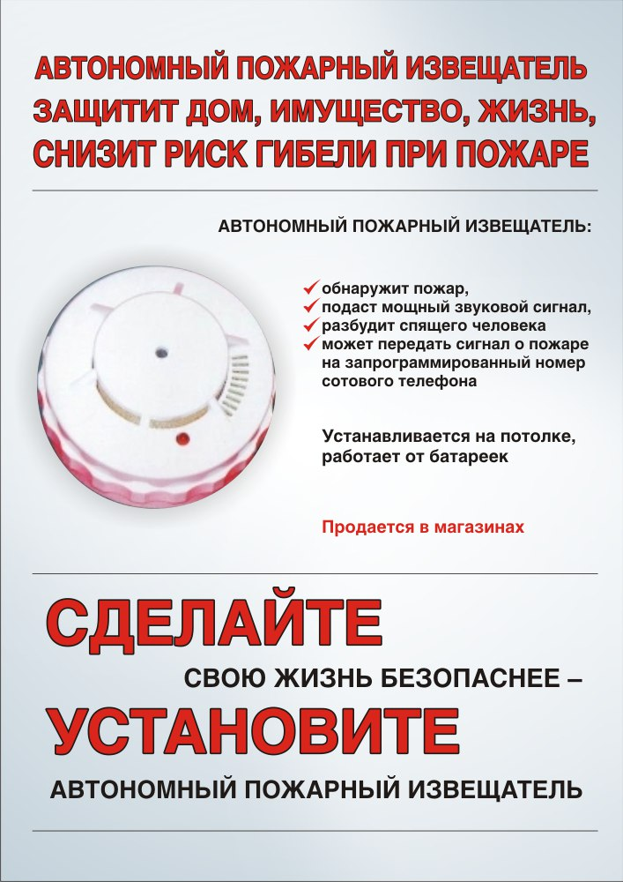
В осенне-зимний пожароопасный период на территории Искитимского района происходит ухудшение оперативной обстановки с пожарами в жилом секторе. По состоянию на октябрь 2018 г. на территории Искитимского района произошло 75 пожаров, 11 человек погибли, 9 человек получили травмы. С целью недопущения пожаров необходимо соблюдать следующие правила противопожарного режима в РФ:
При эксплуатации печного отопления:
- Запрещается эксплуатировать печи и другие отопительные приборы без противопожарных разделок (отступок) от горючих конструкций, предтопочных листов, изготовленных из негорючего материала размером не менее 0,5 х 0,7 метра (на деревянном или другом полу из горючих материалов), а также при наличии прогаров и повреждений в разделках (отступках) и предтопочных листах. Неисправные печи и другие отопительные приборы к эксплуатации не допускаются.
а) оставлять без присмотра печи, которые топятся, а также поручать надзор за ними детям;
б) располагать топливо, другие горючие вещества и материалы на предтопочном листе;
в) применять для розжига печей бензин, керосин, дизельное топливо и другие легковоспламеняющиеся и горючие жидкости;
Зола и шлак, выгребаемые из топок, должны быть залиты водой и удалены в специально отведенное для них место.
При эксплуатации действующих электроустановок запрещается:
а) эксплуатировать электропровода и кабели с видимыми нарушениями изоляции;
б) пользоваться розетками, рубильниками, другими электроустановочными изделиями с повреждениями;
в) применять нестандартные (самодельные) электронагревательные приборы;
г) оставлять без присмотра включенными в электрическую сеть электронагревательные приборы, а также другие бытовые электроприборы, в том числе находящиеся в режиме ожидания, за исключением электроприборов, которые могут и (или) должны находиться в круглосуточном режиме работы в соответствии с инструкцией завода-изготовителя;
При обнаружении пожара или признаков горения (задымление, запах гари, повышение температуры и т.п.) немедленно сообщить в пожарную охрану по телефону «01» с сотового «101, 112»

В осенне-зимний пожароопасный период на территории Искитимского района происходит ухудшение оперативной обстановки с пожарами в жилом секторе. По состоянию на октябрь 2018 г. на территории Искитимского района произошло 75 пожаров, 11 человек погибли, 9 человек получили травмы. С целью недопущения пожаров необходимо соблюдать следующие правила противопожарного режима в РФ:
При эксплуатации печного отопления:
- Запрещается эксплуатировать печи и другие отопительные приборы без противопожарных разделок (отступок) от горючих конструкций, предтопочных листов, изготовленных из негорючего материала размером не менее 0,5 х 0,7 метра (на деревянном или другом полу из горючих материалов), а также при наличии прогаров и повреждений в разделках (отступках) и предтопочных листах. Неисправные печи и другие отопительные приборы к эксплуатации не допускаются.
а) оставлять без присмотра печи, которые топятся, а также поручать надзор за ними детям;
б) располагать топливо, другие горючие вещества и материалы на предтопочном листе;
в) применять для розжига печей бензин, керосин, дизельное топливо и другие легковоспламеняющиеся и горючие жидкости;
Зола и шлак, выгребаемые из топок, должны быть залиты водой и удалены в специально отведенное для них место.
При эксплуатации действующих электроустановок запрещается:
а) эксплуатировать электропровода и кабели с видимыми нарушениями изоляции;
б) пользоваться розетками, рубильниками, другими электроустановочными изделиями с повреждениями;
в) применять нестандартные (самодельные) электронагревательные приборы;
г) оставлять без присмотра включенными в электрическую сеть электронагревательные приборы, а также другие бытовые электроприборы, в том числе находящиеся в режиме ожидания, за исключением электроприборов, которые могут и (или) должны находиться в круглосуточном режиме работы в соответствии с инструкцией завода-изготовителя;
При обнаружении пожара или признаков горения (задымление, запах гари, повышение температуры и т.п.) немедленно сообщить в пожарную охрану по телефону «01» с сотового «101, 112»

